МОСКОВСКИЙ ГОСУДАРСТВЕННЫЙ ТЕХНИЧЕСКИЙ УНИВЕРСИТЕТ
им. Н.Э. Баумана

Кафедра «Систем обработки информации и управления»

ОТЧЕТ

Лабораторная работа №4
Решение оптимизационных задач с помощью генетических алгоритмов
по курсу «Методы поддержки принятия решений»

Разработка экспертной системы на тему:
«Система выбора наушников»

ИСПОЛНИТЕЛЬ: ____Т.А. Толстой_______
ФИО
группа ИУ5-71 ______________________
подпись

"__"_________2025 г.

ПРЕПОДАВАТЕЛЬ: ____Д.О. Ишков________
ФИО
______________________
подпись

"__"_________2025 г.

Москва - 2025

Вариант: 13 (Группа 1)

1. Цель работы
Изучить принципы работы генетических алгоритмов (ГА), применить их для решения комбинаторной задачи (раскладка клавиатуры) и задачи обучения агента (игра "Змейка"), исследовать влияние параметров эволюции на сходимость алгоритма.

2. Задание
- Оптимизация раскладки клавиатуры для заданных слов.
- Обучение интеллектуального агента (Snake) методом нейроэволюции.

3. Часть 1. Оптимизация раскладки клавиатуры

1.1. Постановка задачи
Необходимо найти такое расположение клавиш на клавиатуре, при котором время (или расстояние), затрачиваемое пальцами на набор заданного текста, будет минимальным.
Слова по варианту:
- "разглагольствовать"
- "видеоконференция"
- "бакалавриат"

1.2. Подготовка данных
На первом этапе был сформирован обучающий текст путем повторения заданных слов. Текст прошел предобработку: приведение к нижнему регистру, замена «ё» на «е», удаление спецсимволов.
Для оценки эффективности раскладки был составлен частотный словарь биграмм (пар символов).
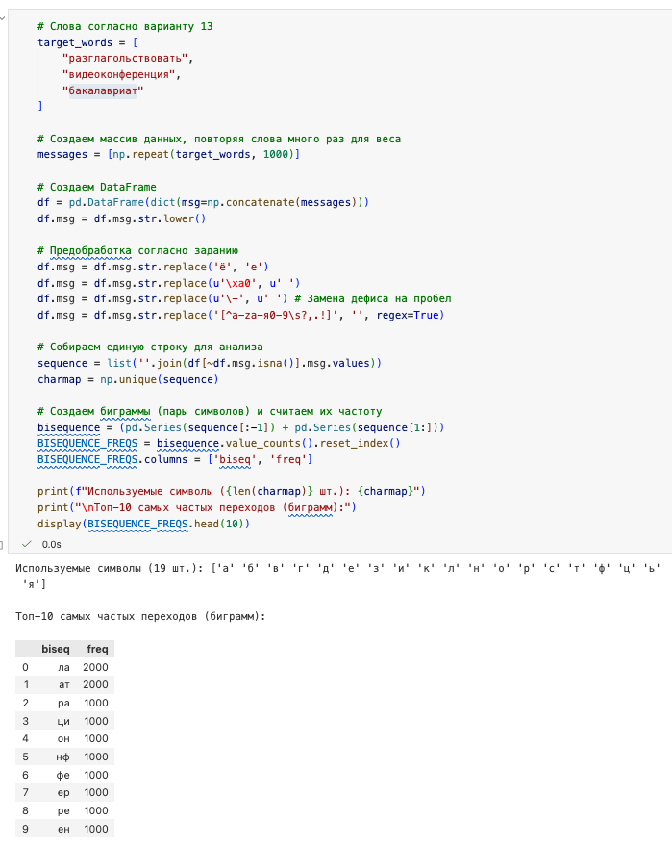
(Скриншот вывода таблицы с топ-10 биграммами: 'ла', 'ат', 'ра' и т.д.)

1.3. Реализация генетического алгоритма
Для решения задачи был разработан класс ГА со следующими компонентами:
- Ген и Хромосома: Геном является пара «символ — координата клавиши». Хромосома представляет собой словарь (хеш-таблицу), отображающий все уникальные символы текста на физические координаты клавиатуры.
- Функция приспособленности (Fitness Function): Рассчитывается как сумма произведений частоты биграммы на евклидово расстояние между клавишами этой биграммы.
Fitness=∑(Freqij×Distanceij)
Задача алгоритма — минимизировать это значение.
- Генерация популяции: Начальная популяция создается случайным образом (перемешивание доступных символов по слотам клавиатуры).
- Операторы эволюции:
  - Скрещивание (Crossover): Используется метод, сохраняющий уникальность генов (Order Crossover). Часть раскладки берется от первого родителя, недостающие символы заполняются из второго.
  - Мутация (Swap): Случайный обмен местами двух клавиш с вероятностью mutation_rate.
  - Селекция: Используется турнирный отбор и элитизм (перенос лучших особей без изменений).

1.4. Результаты оптимизации
Алгоритм был запущен на 50 поколений с размером популяции 100 особей.
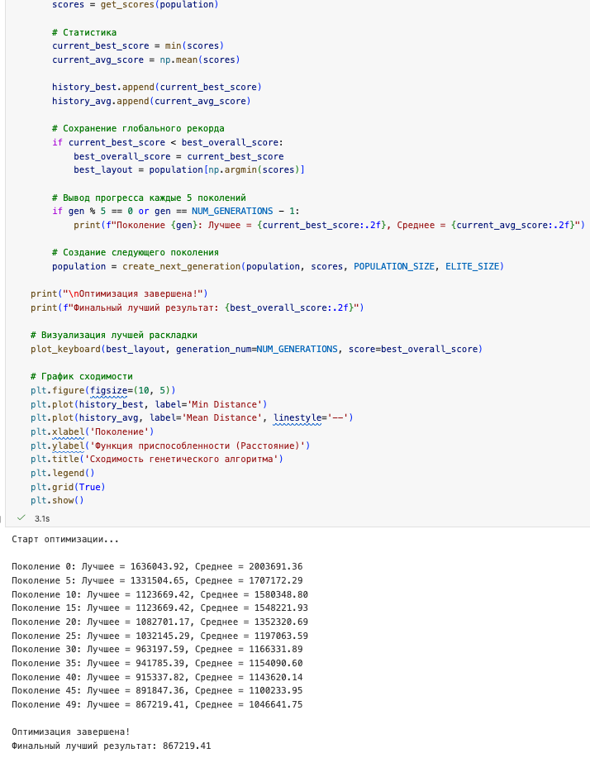
(Скриншот лога обучения: "Поколение 0... Поколение 49", где видно уменьшение значения Fitness)
График сходимости:
На графике видно, как среднее и лучшее расстояние сокращаются с каждым поколением, выходя на плато к 30-40 поколению.
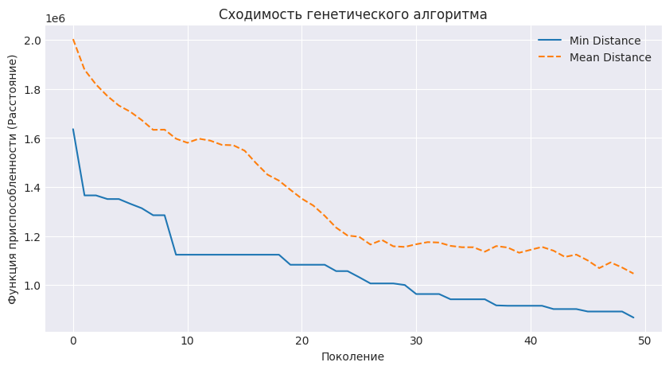
(Скриншот графика сходимости: синяя и оранжевая линии, идущие вниз)
Итоговая раскладка:
Полученная раскладка группирует наиболее часто встречающиеся в заданных словах буквы (а, л, р, в, и, т) в центре клавиатуры или в соседних зонах, минимизируя перемещение пальцев.
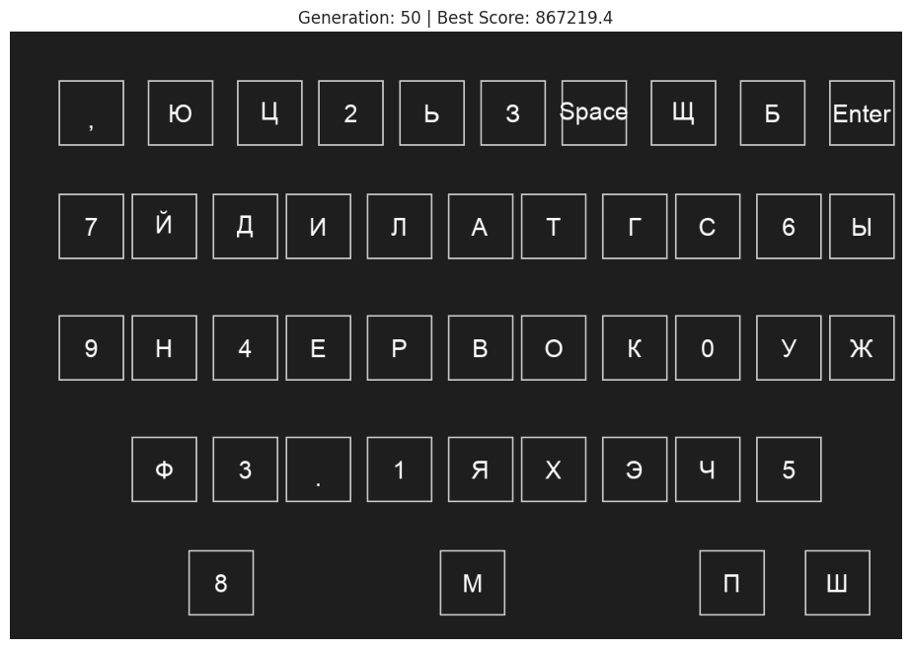
(Скриншот сгенерированной картинки клавиатуры с буквами)

4. Часть 2. Обучение агента для игры Snake

2.1. Постановка задачи
Обучить нейросеть управлять змейкой так, чтобы она набирала очки (ела яблоки) и не врезалась в стены/хвост. Критерий успеха: среднее время жизни > 30 секунд или набор > 10-15 очков.
Метод: Нейроэволюция (оптимизация весов сети с помощью ГА).

2.2. Архитектура решения
- Среда (Environment): Реализована симуляция игры SnakeGame.
  - Поле 20x20.
  - Действия: Влево, Прямо, Вправо (относительно головы).
  - Награды: +20 за еду, -10 за смерть, +1 за приближение к еде (shaping reward).
- Входные данные (Сенсоры): Вектор из 11 признаков:
  - Опасность (Прямо, Справа, Слева) — 3 нейрона.
  - Направление движения (L, R, U, D) — 4 нейрона.
  - Положение еды относительно головы — 4 нейрона.
- Нейросеть (Brain):
  - Полносвязная сеть (MLP).
  - Входной слой: 11 нейронов.
  - Скрытый слой: 16 нейронов (ReLU).
  - Выходной слой: 3 нейрона (Argmax).
- Генетический алгоритм:
  - Генотип: Веса и смещения (biases) нейросети.
  - Мутация: Добавление Гауссова шума к весам (weights + noise * rate).
  - Фитнес: (Score * 1000) + Steps + Rewards. Большой вес очков заставляет змею именно есть, а не просто крутиться на месте.

2.3. Ход обучения
Параметры обучения:
- Популяция: 200 особей.
- Поколений: 100.
- Элита: 10 лучших.
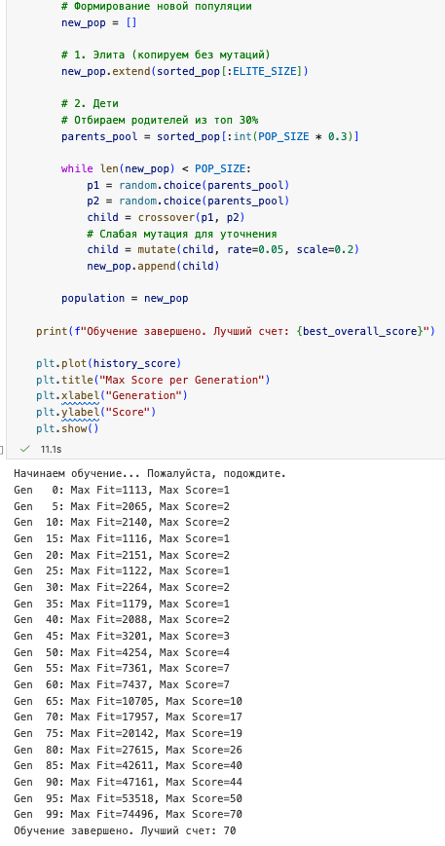
(Скриншот лога обучения: Gen 0... Gen 99 с ростом Max Score)
В процессе обучения агент научился сначала избегать стен, затем находить еду. К 70-80 поколению средний счет превысил 20 яблок.
График обучения:
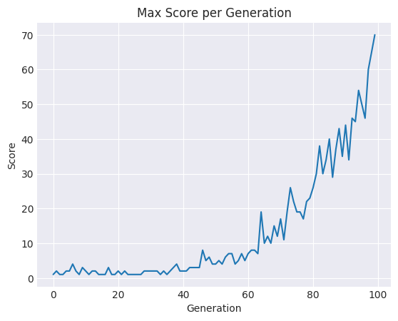
(Скриншот графика "Max Score per Generation", где линия идет вверх)

2.4. Визуализация и тестирование
Лучшие веса были экспортированы в JSON и встроены в HTML-шаблон.
Была проведена проверка работы агента в браузере. Агент демонстрирует стабильное поведение, избегает "ловушек" и целенаправленно движется к еде.

(Скриншот запущенного html файла с игрой Змейка, где видно счет и змею)

5. Выводы
В ходе лабораторной работы были исследованы возможности генетических алгоритмов для решения двух классов задач: комбинаторной оптимизации и обучения с подкреплением (нейроэволюции).
- В задаче с клавиатурой ГА позволил найти субоптимальное решение за приемлемое время, значительно сократив суммарное расстояние перемещения пальцев по сравнению со случайной раскладкой.
- В задаче "Snake" метод нейроэволюции доказал свою эффективность. Без использования градиентного спуска (Backpropagation) удалось найти конфигурацию весов, позволяющую агенту эффективно играть.
- Ключевым фактором успеха в обоих случаях стал правильный подбор функции приспособленности (Fitness function) и параметров мутации, обеспечивающих баланс между исследованием (exploration) и эксплуатацией (exploitation).

6. Ответы на контрольные вопросы
- Что такое генетический алгоритм?
Это эвристический алгоритм поиска, используемый для решения задач оптимизации и моделирования, основанный на механизмах естественного отбора и эволюционной биологии (скрещивание, мутация, отбор).
- Что такое функция приспособленности?
Целевая функция, которая для каждого индивида популяции выдает числовую оценку его качества ("живучести"). ГА стремится максимизировать или минимизировать это значение.
- Что такое популяция и поколение?
  - Популяция: Набор индивидов (возможных решений), существующих одновременно.
  - Поколение: Одна итерация работы алгоритма, в ходе которой создается новая популяция на основе предыдущей.
- Что такое хромосома и ген?
  - Хромосома: Кодировка одного полного решения задачи (например, вся раскладка клавиатуры или все веса нейросети).
  - Ген: Атомарный элемент хромосомы (например, позиция одной буквы или один вес).
- Что такое элитизм?
Метод, при котором определенная доля лучших особей текущего поколения гарантированно переходит в следующее без изменений. Это предотвращает потерю удачных решений при мутации.
- Гарантирует ли ГА нахождение глобального экстремума?
Нет, ГА не гарантирует нахождения глобального оптимума, так как является стохастическим методом. Он находит "достаточно хорошее" решение (субоптимальное) за разумное время.
- Когда использование ГА предпочтительнее стохастического градиентного спуска?
Когда целевая функция недифференцируема, имеет сложный ландшафт с множеством локальных минимумов, или когда структура решения дискретна (как в случае с раскладкой клавиатуры), где градиент посчитать невозможно.

